**MARIANO MORENO CABRERA**

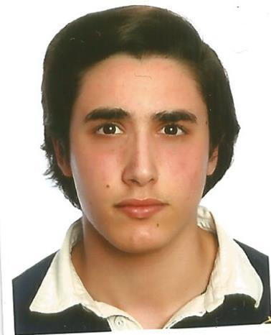 954 90 84 99 616 17 92 66

Calle San Vicente Nº 29 3B Sevilla 41002

mmorenoc99@gmail.com (*)

[https://marianomc99.com](https://marianomc99.com/)

Facebook: Mariano Moreno Cabrera

**Experiencia Profesional**

2017 – Actual Fotógrafo eventual de Bodas y Comuniones.

2016 – Actual Ganador de un premio de fotografía en el programa La Pasión de El Correo TV

2016 – Actual Fotógrafo colaborador para la revista digital de Semana Santa del periódico ABC de Sevilla.

2016 – Actual Colaborador fotográfico de varias hermandades de Sevilla.

2016 – Actual Fotógrafo colaborador de la página Sevillanía Cofrade.

2016 – Actual Fotógrafo de retratos y paisajes.

2016 – Actual Fotógrafo de eventos deportivos.

2015 – 2018 Creación y mantenimiento de un blog de fotografía

**Idiomas**

2021 - Actual B2 Inglés Cambridge

2018 - 2020 Cursando curso de preparación para examen de nivel B2 Inglés Cambridge

2018 - Actual B1 Inglés Cambridge

**Formación**

2020 - 2021 Curso de C# para principiantes de horas por la plataforma de OpenWebinars.

2020 - 2020 Curso de JavaScript para principiantes de 5 horas por la plataforma de OpenWebinars.

2019 - Actual Cursando módulo de grado superior de “Desarrollo De Aplicaciones Multiplataforma” en Safa Nuestra Señora de los Reyes, Sevilla.

2019 - 2019 Prácticas Foyle International Derry (Irlanda del Norte) con la beca Erasmus+

2019 - Actual Técnico en Sistemas Microinformáticos y Redes.

2019 – 2019 Prácticas Corte Inglés Sevilla Este

2017 - 2019 Cursando módulo de grado medio de “Sistemas Microinformáticos y Redes” en Centro Educativo Altair, Sevilla.

2017 - 2017 Curso de fotografía digital impartido por el fotógrafo profesional Pablo Arza Tismón, de 55 horas de duración.

2014 – 2017 ESO en colegio Las Esclavas de Sevilla.

**Conocimientos específicos**

Informática: Windows, Word, Excel, Photoshop, Power-Point, Adobe Lightroom, Servidores Linux y Windows, Conocimientos para montar páginas web desde un servidor.

Persona creativa e imaginativa

Afición por el deporte

Manejo de cámaras digitales.